Le mouvement d’un projectile
Comme nous l’avons vu précédemment, certaines personnes supposaient que le mouvement d’un projectile avait la forme suivante :

On pensait que la force interne de l’objet s’épuisait peu à peu. Même Newton au début pensait de cette façon.
On sait aujourd’hui qu’en absence de la résistance de l’air, que le projectile est uniquement soumis à la force gravitationnelle vers le bas.
La trajectoire du projectile est donc de la forme parabolique suivante :
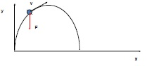

Observons les caractéristiques importantes de ce mouvement avec l’animation sur le site de Benson

- Un mouvement horizontal à vitesse constante

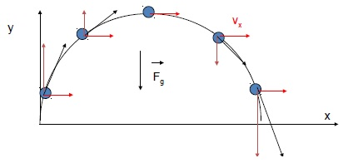
- Un mouvement vertical dû à la force gravitationnelle vers le bas

C’est Galilée qui, après quelques années, comprit un des premiers, l’importance de voir le mouvement du projectile comme résultant deux mouvements perpendiculaires indépendants.
- Un mouvement horizontal à vitesse constante.
- Un mouvement vertical dû à la force gravitationnelle vers le bas.

L’étude de mouvement se fera donc avec :
- les équations du m.r.u selon l’axe des x.
- les équations du m.r.u.a selon l’axe des y
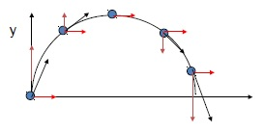

Les équations de la cinématique dont nous aurons besoin pour répondre aux questions et pour résoudre les problèmes du mouvement d’un projectile sont les suivantes:
D’abord, les deux équations paramétriques x(t) et y(t)
Paramètre : temps (t)

- Quels types de questions allez-vous rencontrer?
- Déterminer la hauteur maximale?
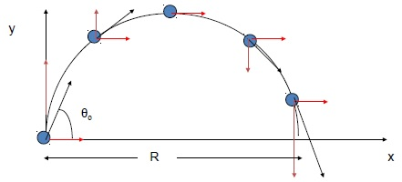

- Déterminer la portée R?
- La vitesse de retour au sol ?
- L’angle de lancement pour avoir la position en x maximale?
- Le temps pour revenir au sol ?
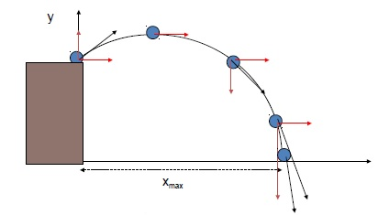

- La position maximale en x ?
- L’angle de lancement pour avoir la position en x maximale?
- Le temps pour revenir au sol ?
- Déterminer le déplacement maximal?
Lisez attentivement les exemples 4.1 à 4.5
Exemple: Lors d’une partie de base-ball, vous frappez la balle à 25 m/s à une hauteur de 1,0 m selon une angle de 35º au dessus de l’horizontale.
a) Quelle est la hauteur maximale atteinte par la balle?
J’illustre la situation :

Situation :
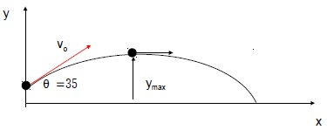

Problème : Je cherche le y (max) ? Autrement dit « y » lorsque v_{y} = 0
Je connais Xo =0 y_{o} = 1,0 m
v_{o} = 25 m/s Ɵ₀= 35º

La position y est maximale lorsque la vitesse en y est nulle.
Situation :

Situation :

Situation :
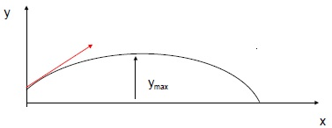

Résultat probable :
J’obtiens pour la hauteur maximale atteinte par la balle une valeur de 11,5 m
B) Quelle est la vitesse de la balle lorsqu’elle atteint la hauteur maximale? Quelle est alors son accélération?
J’illustre la situation :

Problème : Je cherche v et a_{g} à la hauteur maximale
Je connais Xo =0 y_{o} = 1,0 m
v_{o} = 25 m/s Ɵ_{o} = 35º

Situation :
B)

Solution possible: L’accélération ne change pas a_{g} = 9,81 m/s²
J’utilise pour la vitesse, nous avons
v_{y} = 0 et v_{x} = vo cosƟ_{o}

Résultat probable :
J’obtiens à la hauteur maximale une vitesse
v = 20,5 i m/s
Et l’accélération est donnée par
a = 9,81 j m/s²

C) Déterminer la position en x_{f} de la balle lorsque y=y_{o}
Situation :

Problème: Je cherche x_{f}
Je connais X_{o} =0 y= y_{o} = 1,0 m
v_{o} = 25 m/s Ɵ_{o} = 35º
Solution possible
J’utilise x _{f} = v_{xo} . t
Trouvons d’abord le temps pour que y_{f} = y₀
J’utilise

Deux possibilités

Situation :

La position finale x_{f} est donnée par

x f = vo cosƟ₀ . t
Avec

t = 2 fois le temps de montée

Situation :

Résultat probable : J’obtiens une position finale de 59,9 m
Situation :
c)

Attention, pour trouver « x max » la position où la balle touche le sol, il faut utiliser :

c)

Benson écrit, lorsque y_{f} = y_{o}, la portée R de la façon suivante:

Au lieu de

Puisque : sin 2Ɵ₀ = 2cosƟ₀ sinƟ₀
Attention : Il faut toujours partir des équations de base.

Situation :
c)

Lors d’un botté, pour quel angle la portée R est-elle maximale?

R est maximum lorsque sin 2Ɵ₀=1
Autrement dit lorsque 2Ɵ₀=90º
Par conséquent R est maximum lorsque Ɵ_{o} = 45º
D) À quelle vitesse devez-vous frapper la balle pour réaliser un circuit par-dessus la clôture de 12 m de hauteur du champ gauche située à une distance de 100 m du marbre?
J’illustre la situation :

Problème : Je cherche v_{o} pour faire un circuit
Je connais X_{o} =0 x= 100 m
y_{o} = 1,0 m y = 12 m
Ɵ_{o} = 35º
Situation :

Problème : Je cherche vo pour faire un circuit
Je connais X_{o} =0 x= 100 m
y_{o} = 1,0 m y = 12 m
Ɵ_{o} = 35º
Solution possible :

J’utilise x = v_{x0} t
Deux équations deux inconnues

Solution possible :
J’utilise

On obtient l’équation de la trajectoire y(x)

On obtient l’équation de la trajectoire y(x)

Résultat probable : Pour réussir un circuit, j’obtiens une vitesse initiale de 35,2 m/s

